С июля по декабрь 2025 года в Воронежской области проходил марафон семейных добрых дел «Добро рождается в семье». Его главной целью было развитие добровольческого движения и вовлечение как можно большего числа семей в благотворительность и волонтерство.
Участники марафона демонстрировали свои творческие, спортивные и лидерские качества на тематических площадках. Семьи проводили мастер-классы, организовывали развлекательные мероприятия для детей, участвовали в субботниках и приобщали подрастающее поколение к спорту.
По итогам марафона Каширский муниципальный район занял почётное третье место по Воронежской области. Среди активных участников, получивших награды, — семьи Будариных, Кондратьевых и Вертий.
Этот марафон стал важным шагом в развитии семейных инициатив и укреплении добрых традиций в регионе.
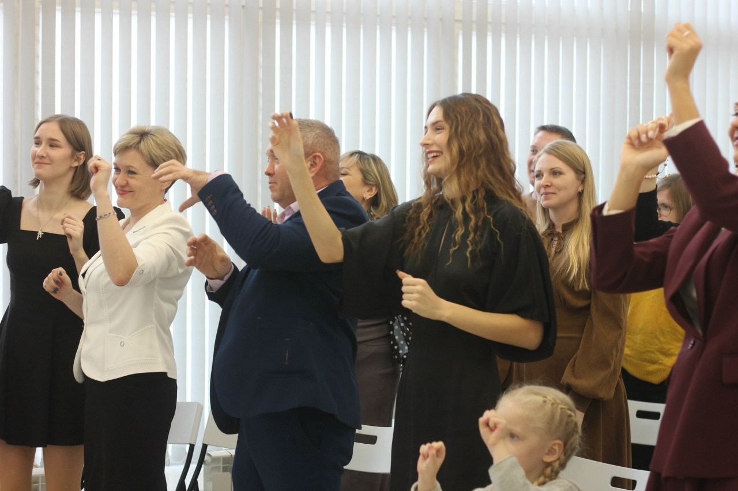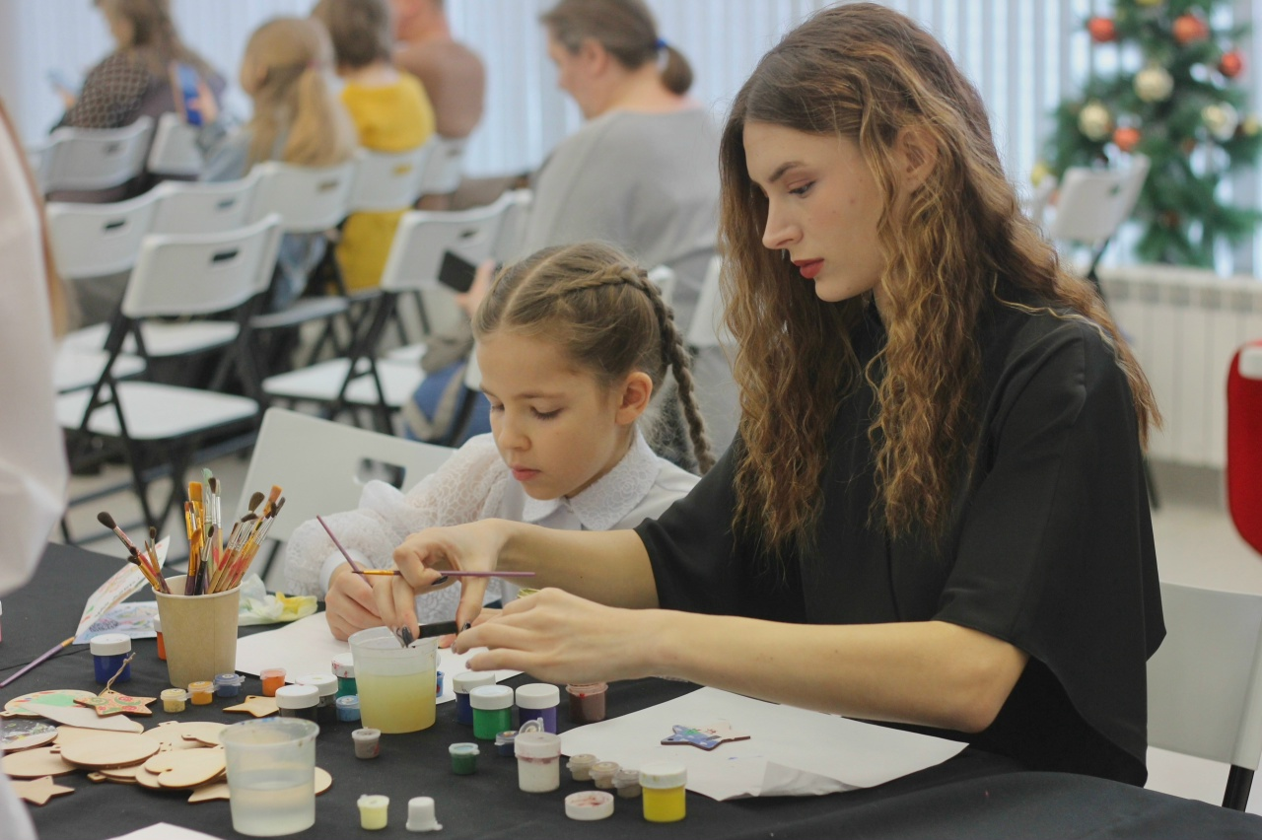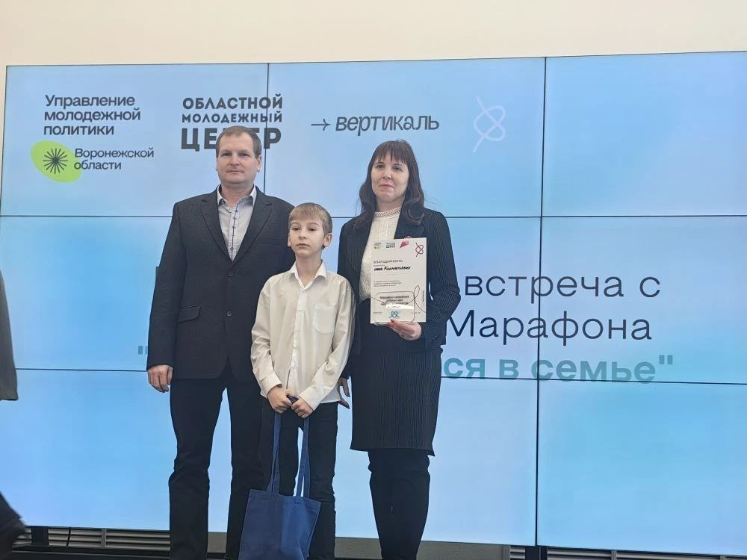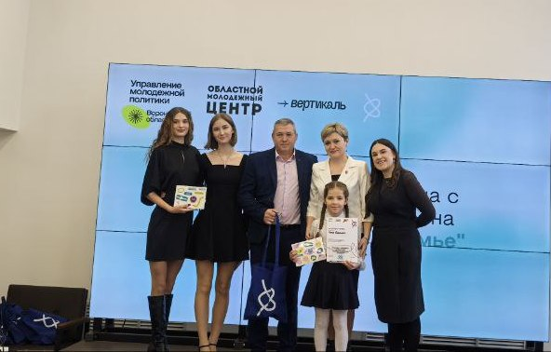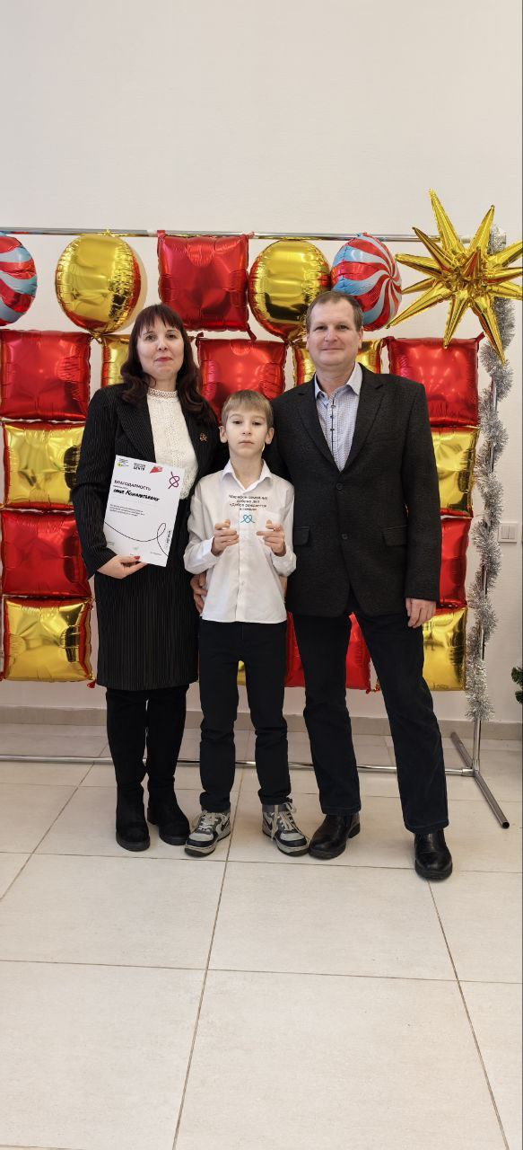
Заместитель главы администрации Т.В. Сапкина

